# 基地管理员权限错误

目前可以创建基地，也可以创建基地管理员了，但使用该基地管理员登录后 ，看到的还是嘉穗农场的数据，如下图：

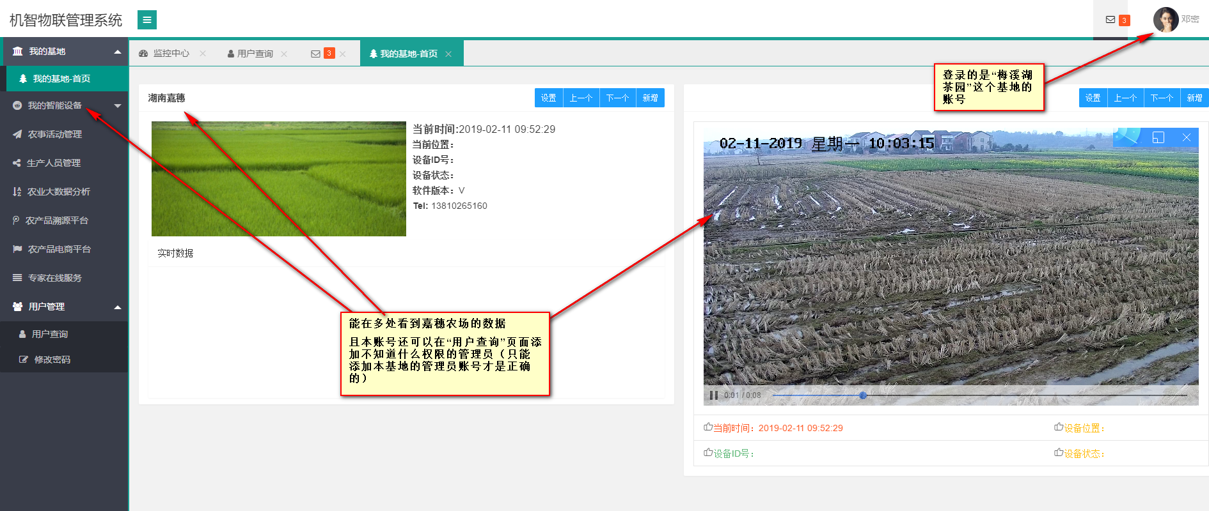

# 添加摄像头

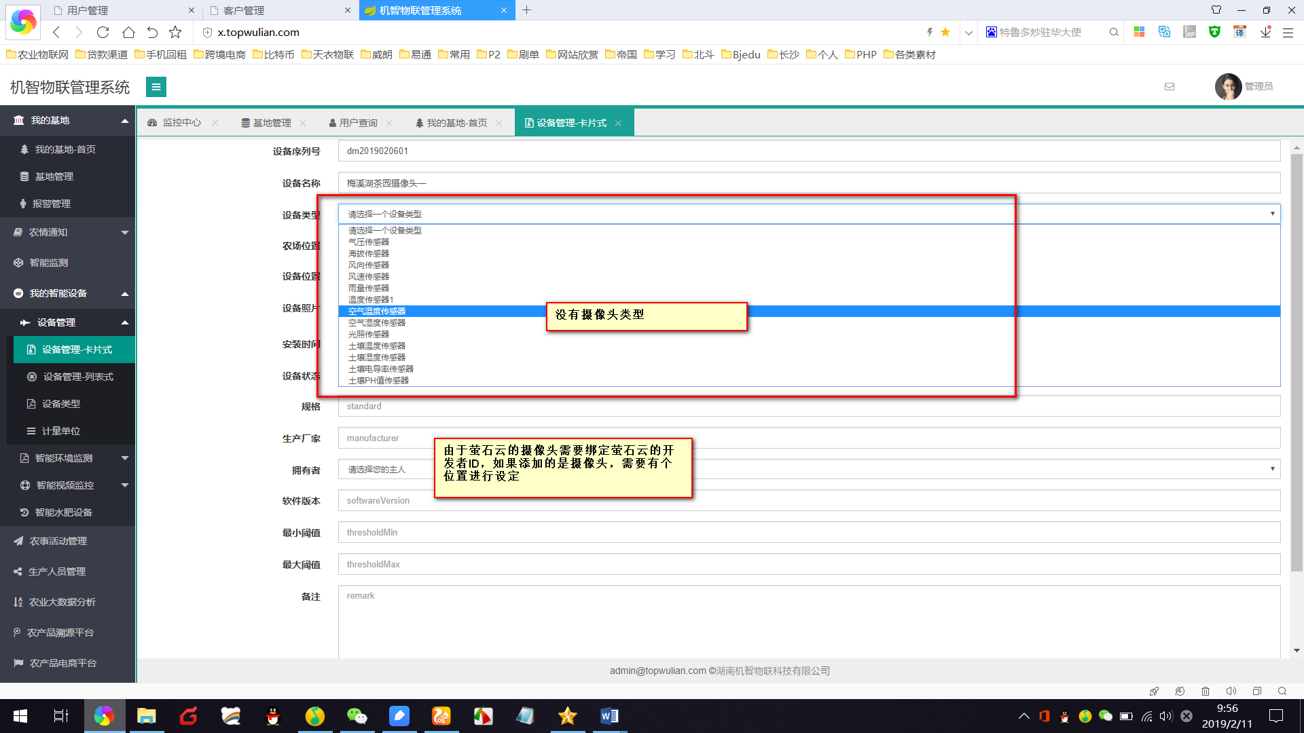

# 县级管理员

县级管理员可查看本县下面的所有基地数据，如下图：

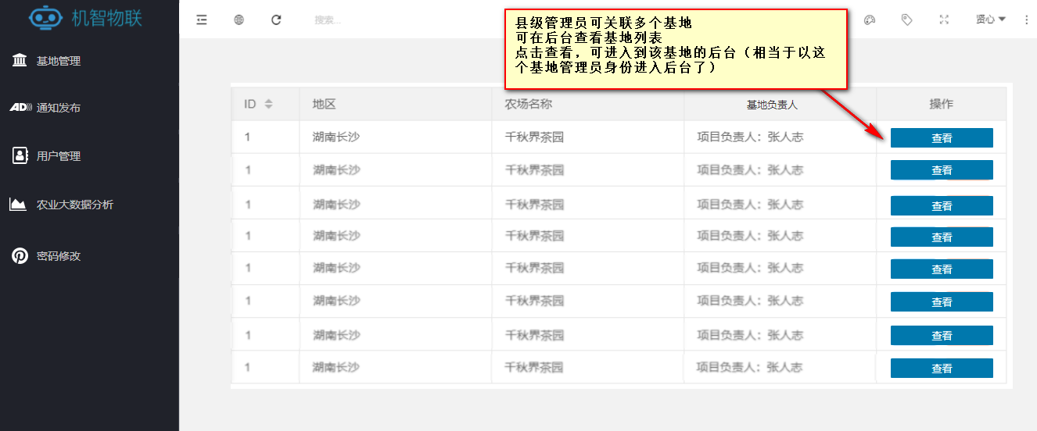

# 视频控制

在视频控制时，提示access Token过期，请见下图：

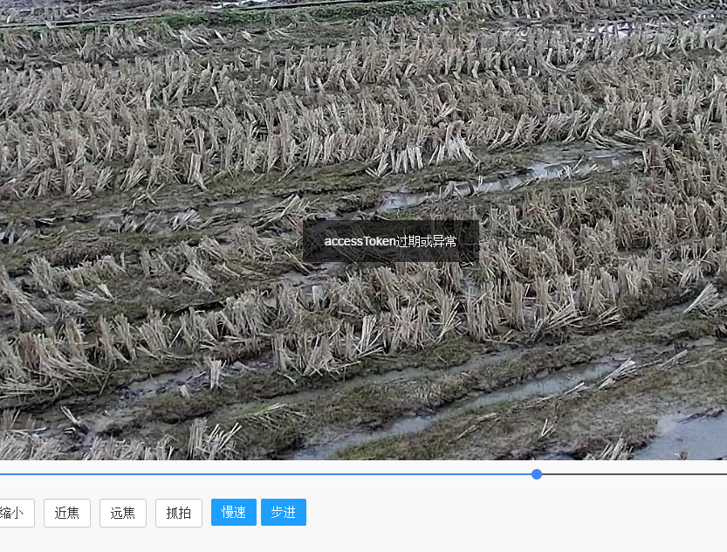

# UI界面

现在的UI界面过于粗糙，应按照原型图的UI来开发。